CỘNG HOÀ XÃ HỘI CHỦ NGHĨA VIỆT NAM
Độc lập - Tự do - Hạnh phúc

BÁO CÁO SÁNG KIẾN
“MỘT SỐ BIỆN PHÁP HÌNH THÀNH KỸ NĂNG SỐNG
CHO TRẺ 5 – 6 TUỔI”.
1. Mô tả bản chất của sáng kiến
Trường Mầm non chúng tôi là trường đạt chuẩn quốc gia, cơ sở vật chất tương đối đầy đủ, phòng học được xây dựng kiên cố có đầy đủ đồ dùng trang thiết bị phục vụ cho trẻ học. Các cháu được ăn bán trú tại lớp 100%.
Ban giám hiệu nhà trường luôn tạo điều kiện cho giáo viên học tập nâng cao chuyên môn, mua sắm cũng như bổ sung cơ sở vật chất, đồ dùng, đồ chơi để đảm bảo thực hiện tốt chất lượng giảng dạy và học tập của trẻ tại trường.
Là một giáo viên tâm huyết với nghề, có lòng yêu thương trẻ, tận tình với công việc. Luôn luôn có ý thức phấn đấu vươn lên, thường xuyên tìm tòi, nghiên cứu tài liệu như tạp chí, thông tin trên mạng có liên quan đến việc chăm sóc và giáo dục trẻ để áp dụng vào việc chăm sóc giáo dục trẻ hằng ngày nhất là việc giáo dục kỹ năng sống cho trẻ.
Trong quá trình giáo dục kỹ năng sống cho trẻ giáo viên chưa linh hoạt, sáng tạo nên hiệu quả đạt được chưa cao.
Một số trẻ nhút nhát, thiếu tự tin khi tham gia vào các hoạt động, một số trẻ lại quá hiếu động nên khi hoạt động chưa chú ý vào sự hướng dẫn của cô, kỹ năng sống của trẻ còn nhiều hạn chế.
Nhiều trẻ chưa qua lớp mẫu giáo bé nên việc hình thành kỹ năng sống cho trẻ gặp nhiều khó khăn.
Sự quan tâm của gia đình dành cho các cháu là không đồng đều, 100% phụ huynh là nông thôn. Một số phụ huynh đi làm ăn xa để các cháu ở nhà với các anh chị hoặc ông bà đã già, thời gian phụ huynh quan tâm đến trẻ còn ít, không dành thời gian trò chuyện để tìm hiểu tâm tư nguyện vọng của trẻ để giáo dục trẻ mà chỉ biết chiều theo mọi đòi hỏi của trẻ, trẻ được đáp ứng quá đầy đủ về nhu cầu trẻ cần khiến trẻ không có kỹ năng tự phục vụ.
Khả năng ứng phó của trẻ với các vấn đề trong cuộc sống còn hạn chế. Ngoài ra, trong lớp còn một số trẻ chưa ngoan, chưa lễ phép với người lớn.
Với những khó khăn như thế tôi phải dần dần khắc phục, sửa chữa và dạy kỹ năng sống cho trẻ một cách đúng đắn nhất qua giao tiếp và trò chuyện với trẻ trong các hoạt động và mọi lúc mọi nơi.
Đứng trước thực trạng trẻ em ngày nay được trang bị khá đầy đủ các phương tiện hiện đại để phục vụ cho nhu cầu đời sống của bản thân, nên đa số trẻ em dần mất đi khả năng tự vệ cho bản thân. Người lớn chúng ta ai cũng có một mong muốn hình thành cho trẻ khả năng biết tự kiểm soát, thể hiện các cảm giác của mình, biết cách ứng xử phù hợp với các yêu cầu, biết giải quyết các vấn đề cơ bản một cách tự lập. Việc bảo vệ và chăm sóc giáo dục trẻ là trách nhiệm của nhà nước, của toàn xã hội và của mỗi gia đình.
Từ khi trẻ sinh ra cho tới tuổi mẫu giáo, trẻ được sống trong sự âu yếm của cha mẹ là lúc trẻ bắt đầu hình thành những kỹ năng hành vi, tâm hồn của trẻ như tờ giấy trắng mà giáo viên là người vẽ nét bút đầu tiên về nhân cách trẻ đúng như câu nói “Trẻ em như tờ giấy trắng – Cô nuôi dạy trẻ là dòng mực xanh”. Thực tế ở lớp chúng tôi, 100% phụ huynh là nông thôn. Một số phụ huynh đi làm ăn xa để các cháu ở nhà với ông bà đã già, thời gian phụ huynh quan tâm đến trẻ còn ít, không dành thời gian trò chuyện để tìm hiểu tâm tư nguyện vọng của trẻ để giáo dục trẻ mà luôn đáp ứng mọi nhu cầu trẻ khiến trẻ không có kỹ năng tự phục vụ và chưa có thói quen mẫu mực trong giao tiếp như: Chào hỏi, cảm ơn, xin lỗi,… Chưa trả lời lễ phép: Vâng dạ,…trẻ hay nói trống không.
Trẻ em lứa tuổi mẫu giáo thời gian các cháu ở với cô giáo nhiều hơn gia đình, nên trường học chính là cái nôi để giáo dục kỹ năng sống tốt nhất đối với trẻ. Trong giai đoạn hiện nay, khi đất nước đang tiến lên con đường công nghiệp hóa, hiện đại hóa đất nước thì xã hội đòi hỏi thế hệ mai sau, phải có những con người vừa có đức vừa có tài để xây dựng đất nước ngày càng phồn vinh và giàu đẹp.
Bản thân tôi là một giáo viên đứng lớp 5 tuổi, tôi đã trăn trở rất nhiều về việc làm sao phải giáo dục cho trẻ biết ứng xử tốt với mọi tình huống mọi hoàn cảnh trong cuộc sống đời thường một cách văn minh và hồn nhiên đúng với độ tuổi của mình. Vì vậy tôi chọn đề tài ” với hy vọng bản thân tôi sẽ tìm ra những giải pháp giáo dục nhẹ nhàng, giúp trẻ có những kỹ năng sống cần thiết trong cuộc sống, góp phần nâng cao giáo dục toàn diện cho trẻ theo mục tiêu giáo dục mầm non đã xác định.
Trong phạm vi nghiên cứu khoa học, đề tài tập trung nghiên cứu một số biện pháp hình thành kỹ năng sống cho trẻ trong trường mầm non nhằm giúp trẻ phát triển toàn diện về mọi mặt.
Thời gian thực hiện bắt đầu từ tháng 9 năm 2022.
Học để cùng chung sống là một trong những vấn đề then chốt hiện nay của giáo dục. Xu hướng chung của thế giới đang quan tâm đến vấn đề giáo dục và trang bị cho thế hệ trẻ các kỹ năng sống, các kỹ năng giao tiếp, ứng xử để giải quyết vấn đề quan hệ xã hội, để tự bảo vệ mình, đồng thời hướng đến môi trường giáo dục sự hòa hợp, hợp tác thân thiện trẻ em trên cơ sở các giá trị cuộc sống. Trong quá trình phát triển nhân cách nếu các giá trị đích thực của trẻ được sớm hình thành và tôn vinh thì các em sẽ có một nhân cách phát triển toàn diện, bền vững, có khả năng thích ứng và chống chọi với mọi biến động xã hội, biết tự khẳng định mình trong cuộc sống xung quanh. Trẻ em là giai đoạn học, tiếp thu, lĩnh hội những giá trị trong cuộc sống để phát triển nhân cách, do đó cần giáo dục kỹ năng sống cho trẻ để trẻ có nhận thức đúng và có hành vi ứng xử phù hợp ngay từ khi còn nhỏ. Giáo dục nâng cao kỹ năng sống cho trẻ là giúp trẻ có kỹ năng làm chủ bản thân, ứng xử phù hợp với môi trường xung quanh và có khả năng ứng phó tích cực trước các tình huống. Biết cách giúp trẻ có kinh nghiệm trong cuộc sống, biết được những điều nên làm và không nên làm, giúp trẻ tự tin, chủ động và biết cách xử lí các tình huống, giúp trẻ khơi gợi khả năng tư duy sáng tạo của trẻ, đặt nền tảng cho trẻ trở thành người có trách nhiệm và có cuộc sống hài hòa trong tương lai. Giáo dục nâng cao kỹ năng sống sẽ thúc đẩy những hành vi mang tính xã hội tích cực, giúp nâng cao chất lượng cuộc sống, giải quyết một cách tích cực nhu cầu và quyền con người.
Là giáo viên mầm non, trực tiếp giảng dạy lớp mẫu giáo 5 tuổi, bản thân tôi tự nhận thấy kỹ năng sống của trẻ ở lớp mình phụ trách còn hạn chế, tình trạng trẻ em còn thụ động, không biết ứng phó trước những hoàn cảnh nguy cấp, không biết cách tự bảo vệ bản thân trước nguy hiểm, chưa biết tìm kiếm sự giúp đỡ, trẻ chưa tự đặt ra quyết định cho bản thân, chưa xử lý được cảm xúc của mình, trẻ còn nói tiếng địa phương, nói thiếu chủ ngữ, vị ngữ, … Có nhiều nguyên nhân khác nhau nhưng trong đó việc thiếu kỹ năng sống là nguyên nhân sâu xa nhất. Để giúp trẻ có được một số kỹ năng sống cơ bản, tôi đã chọn đề tài “Hình thành kỹ năng sống cho trẻ”.
1.1. Phân tích tình trạng của giải pháp đã biết
Bộ Giáo dục và Đào tạo đã phát động phong trào thi đua “Xây dựng trường học thân thiện - học sinh tích cực” với những kế hoạch nhất quán từ Trung ương đến địa phương. Phòng Giáo dục và Đào tạo Đại Lộc cũng đã có kế hoạch từng năm học với những biện pháp cụ thể nhằm rèn luyện kỹ năng sống cho trẻ. Đây chính là những định hướng giúp giáo viên thực hiện như: Rèn luyện kỹ năng ứng xử hợp lý với các tình huống trong cuộc sống; thói quen và kỹ năng học tập, sinh hoạt theo nhóm; rèn luyện sức khỏe và ý thức bảo vệ sức khỏe; kỹ năng phòng, chống tai nạn giao thông, đuối nước và các tai nạn thương tích khác; rèn luyện kỹ năng ứng xử văn hóa; chung sống hòa bình; phòng ngừa bạo lực và các tệ nạn xã hội.
Trong thực tế tại trường Mầm non việc giáo dục kỹ năng sống cho trẻ không phải là nội dung mới. Tuy nhiên, hiện nay việc rèn luyện kỹ năng sống cho trẻ còn chưa được chú trọng. Việc lựa chọn nội dung giáo dục kỹ năng sống để vận dụng vào thực tế vẫn chưa thực sự hiệu quả như tổ chức còn áp đặt, nặng nề, mang tính hình thức.
1.2. Nội dung đã cải tiến sáng tạo để khắc phục những nhược điểm của giải pháp
Đối với trẻ mầm non khả năng ghi nhớ có chủ định chưa cao. Ngược lại, khả năng bắt chước tái tạo lại các hoạt động của người lớn rất nhanh. Trẻ học được kinh nghiệm sống chủ yếu là nhờ bắt chước hành động thực của người lớn diễn ra trong cuộc sống hàng ngày. Vì vậy, giáo dục kỹ năng sống cho trẻ không chỉ sử dụng lý thuyết mà phải vận dụng cả thực hành, trải nghiệm thì mới có hiệu quả tốt.
1.3. Điều kiện, phương tiện cần thiết để thực hiện và áp dụng giải pháp
Trẻ em giống như một tờ giấy trắng, cô vẽ những gì thì trẻ sẽ nhận được cái đó, một bông hoa tươi thắm dưới ánh nắng mặt trời hay một vệt đen loang lỗ với hình thù kì dị. Điều đó phụ thuộc vào những người làm công tác giáo dục nói chung và bậc học mầm non nói riêng. Để giáo dục kỹ năng sống cho trẻ tôi phải luôn luôn gương mẫu trước trẻ, gương mẫu trước những hành vi ứng xử của mình, tự rèn kỹ năng sống cho bản thân.
Đặc thù của con người Quảng Nam nói chung và con người Đại Lộc nói riêng trong quá trình giao tiếp thường dùng từ địa phương nhiều.
Ví dụ: Khi chào hỏi một người nào đó thường thiếu đi phần chủ ngữ
Thưa cô (Cháu thưa cô)
Cháu tên gì? Thảo (Cháu tên là Thảo)
VD: Sử dụng từ địa phương còn nhiều.
(Chân - Cẳng, Cá quả – Cá tràu, …)
Chính vì thế tôi lựa chọn kỹ năng sống, hành vi ứng xử, kỹ năng tự phục vụ cho bản thân, có ý thức trách nhiệm trong công việc, giao tiếp thân thiện, lễ phép, luôn cố gắng hoàn thành nhiệm vụ được giao, học cách cảm thông và chia sẽ đối với những người xung quanh với trẻ.
* Biện pháp 1: Làm gương, làm mẫu.
+ Cô giáo như người mẹ thứ 2 của trẻ. Muốn giáo dục cho trẻ được tốt, cô giáo đóng vai trò hết sức quan trọng, phải luôn là tấm gương sáng cho trẻ noi theo. Trong thực tế hàng ngày, trẻ tiếp xúc với cô giáo qua các hoạt động như: Đón trẻ, trả trẻ, học, ngủ, chơi, … Trẻ cảm thụ rất nhanh. Vì thế cô luôn luôn làm gương cho trẻ, luôn tìm tòi và suy nghĩ về những việc làm tốt, câu nói hay, cử chỉ đẹp, thái độ hành vi đúng mực, ăn nói phải văn minh, tôn trọng trẻ, đối xử công bằng với trẻ, quần áo đầu tóc gọn gang trước khi lên lớp, trước trẻ tôi luôn tỏ thái độ nghiêm túc, nhẹ nhàng, có ý thức xây dựng mối đoàn kết trong tập thể, tạo sự thân thiện.
Ví dụ: Khi cháu đến lớp, cô chào cháu. Khi cô chào cháu thì sẽ có ý thức đáp lại: Cháu chào cô giáo.
Khi cháu giúp cô một công việc gì đó cô nói lời cảm ơn. Giúp trẻ phát triển kỹ năng thân thiện.
+ Khi trẻ nói chuyện cùng cô, cô phải chăm chú lắng nghe thông qua đó giúp trẻ phát triển kỹ năng giao tiếp lịch sự lễ phép.
+ Đầu tóc, trang phục của cô luôn gọn gàng trước trẻ, giúp trẻ phát triển kỹ năng tự phục vụ.
+ Khi đồ chơi sắp xếp chưa gọn, đang lộn xộn, cô giáo gương mẫu sắp xếp đồ chơi gọn gàng, ngăn nắp, khi nhìn thấy cô giáo làm việc trẻ sẽ lại giúp cô và thông qua đó giúp trẻ phát triển kỹ năng gọn gàng ngăn nắp.
+ Khi dạo chơi thấy sân trường bẩn, rác vứt bừa bãi, cô chủ động nhặt rác bỏ vào thùng đựng rác, lúc đó trẻ sẽ làm theo cô. Thông qua đó giúp trẻ phát triển kỹ năng tuân thủ các quy tắc xã hội.
Hình ảnh bé nhặt lá rụng.
+ Gia đình một bạn trong lớp có chuyện buồn, cô chủ động đến bên trẻ tỏ thái độ thân thiện, chia sẽ đồng cảm với hoàn cảnh của trẻ.
Nói chung, trẻ tiếp xúc với cô giáo nhiều hơn ở gia đình, vì thế cô giáo giống như mẹ hiền của trẻ, phải luôn gương mẫu, yêu thương chăm sóc trẻ, tạo mọi tình huống giúp trẻ có được những kỹ năng sống thiết yếu để giúp trẻ phát triển toàn diện theo đúng mục tiêu của ngành giáo dục mầm non.
* Biện pháp 2: Trải nghiệm.
Cô giáo cần tạo cơ hội cho trẻ được trải nghiệm một cách hứng thú, sáng tạo và tích cực trong các hoạt động hàng ngày, thu hút trẻ vào các hoạt động đa dạng khác nhau cùng với các bạn trong lớp như chơi các trò chơi (Chơi đóng vai, chơi ngoài trời, cùng làm chung một việc nào đó, cùng chăm sóc cây, cùng nhảy múa, …) Tạo ra nhiều cơ hội để trẻ tương tác, giao tiếp với nhau trong lớp như (Thảo luận, trao đổi ý tưởng, giải quyết xung đột, thay đổi nội quy, chia sẽ kinh nghiệm, trải nghiệm những vai trò khác nhau, …)
VD: Qua bộ môn PTNN: Truyện “Chú dê đen”. Cô giáo tổ chức cho trẻ đóng kịch.
1.4. Các bước thực hiện giải pháp và cách thực hiện giải pháp
Xây dựng kế hoạch, xác định nội dung để dạy trẻ
Khi thực hiện đề tài một số biện pháp giáo dục kỹ năng sống cho trẻ và những nội dung kỹ năng sống cho trẻ tôi đã xác định mục tiêu: Vì sao phải dạy kỹ năng sống cho trẻ và những nội dung kỹ năng sống cơ bản cần dạy cho trẻ ở lứa tuổi mầm non là những nội dung nào. Vì thế tôi đã tìm tòi những tài liệu và đưa ra những nội dung giáo dục kỹ năng sống cho trẻ. Đối với trẻ mầm non, những kỹ năng sống cần thiết đó là
+ Kỹ năng chăm sóc bản thân: Kỹ năng tự phục vụ bản thân, kỹ năng tự bảo vệ trước những tình huống nguy hiểm, nhận biết giá trị của bản thân.
+ Kỹ năng quản lý cảm xúc: Học cách cảm thông và chia sẽ, kiểm soát tình cảm, long tự trọng.
+ Kỹ năng giao tiếp: Kỹ năng thiết lập quan hệ với người khác, kỹ năng thuyết phục và thương thuyết sự tự tin, kỹ năng thay đổi hành vi, kỹ năng giao tiếp.
+ Kỹ năng học tập: Ý thức trách nhiệm, kỹ năng thiết lập và thực hiện mục tiêu.
+ Kỹ năng lãnh đạo: Kỹ năng tổ chức hoạt động, kỹ năng làm việc nhóm, kỹ năng ra quyết định, kỹ năng giải quyết vấn đề.
Việc xác định được các kỹ năng cơ bản phù hợp với lứa tuổi sẽ giúp tôi lựa chọn đúng những nội dung, hình thức và biện pháp trọng tâm nhằm nâng cao kỹ năng sống cho trẻ.
1.5 Chứng minh khả năng áp dụng của sáng kiến tại cơ sở
Qua một thời gian áp dụng các biện pháp hình kỹ năng sống cho trẻ 5- 6 tuổi nhìn chung đến nay các cháu đã hình thành kỹ năng sống cho bản thân một cách khả quan và tăng lên rõ rệt tại lớp tôi.
Những biểu hiện kỹ năng sống của trẻ | Đầu năm | Hiện nay
- Kỹ năng sống tự tin: Trẻ biết mình là ai, luôn cảm thấy tự tin trong mọi tình huống ở mọi nơi. | 40% | 92%
- Kỹ năng hợp tác: Trẻ biết cảm thông và cùng làm việc với bạn, biết phối hợp cùng nhau chơi và tạo ra một xã hội thu nhỏ. | 40% | 90%
- Kỹ năng thích tò mò, ham học hỏi, khả năng thấu hiểu. | 35% | 90%
- Kỹ năng giao tiếp: Trẻ biết thể hiện bản thân và diễn đạt ý tưởng của mình cho người khác hiểu, biết chào hỏi lễ phép, … | 40% | 91%
- Kỹ năng biết bảo vệ bản thân: Trẻ biết tránh xa những nới nguy hiểm và phân biệt được những điều tốt xấu, tự bảo vệ cho bản thân mình. | 41% | 92%
1.6. Đánh giá lợi ích thu được hoặc dự kiến có thể thu được do áp dụng sáng kiến theo ý kiến của tổ chức, cá nhân đã tham gia áp dụng sáng kiến lần đầu, kể cả áp dụng thử (nếu có)
Trẻ ngoan hơn, lễ phép hơn, trẻ được hình thành những kỹ năng sống tốt: Biết nói đủ câu, nói từ phổ thông nhiều hơn, biết hợp tác chia sẻ cùng chơi với bạn.
Các bậc phụ huynh có những chuyển biến rõ rệt về lời ăn tiếng nói, về phong cách và quan tâm ngày càng nhiều đến con em mình.
Bản thân tôi được trao đổi kiến thức và kinh nghiệm dạy trẻ qua các hoạt động, được phụ huynh và các đồng nghiệp quý mến và tin yêu hơn.
1.7. Đánh giá lợi ích thu được của trường Mầm non Đại Hồng
- Phụ huynh lớp tôi đều có tinh thần quan tâm, ủng hộ giáo viên chủ nhiệm trong các buổi họp phụ huynh.
- Phụ huynh đưa đón trẻ đi học chuyên cần nên giáo viên chủ nhiệm có điều kiện thường xuyên trực tiếp tiếp xúc với phụ huynh nhiều hơn. Vì vậy việc trao đổi thông tin về trẻ cho phụ huynh rất thuận tiện.
2. Những thông tin cần được bảo mật: Không.
3. Danh sách những người đã tham gia áp dụng thử hoặc áp dụng sáng kiến lần đầu (nếu có)
TT | Họ và tên | Nơi công tác | Nơi áp dụng Sáng Kiến | Ghi chú
1 | Đặng Thị Liên. | MN Đại Hồng | Lớp Lớn 3
2 | Nguyễn Thị Lập. | MN Đại Hồng | Lớp Nhỡ 4
3 | Tăng Thị Thanh Vân | MN Đại Hồng | Lớp Bé 4
Hình ảnh minh họa cho sáng kiến
* Biện pháp 1: Làm gương, làm mẫu.
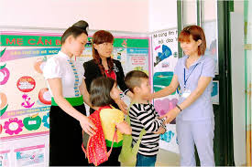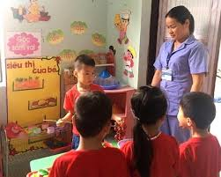
Cô chào để trẻ làm gương Cô lắng nghe trẻ nói chuyện
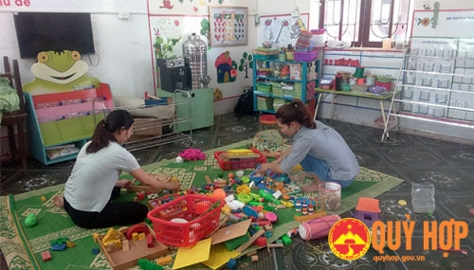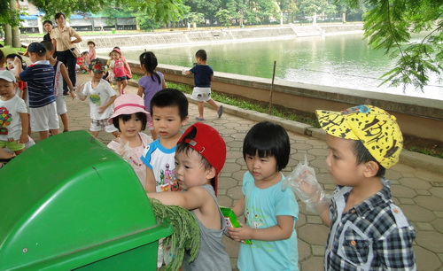
Cô sắp xếp dồ chơi lên kệ gọn gàng Cô cùng cháu nhặt rác bỏ vào thùng
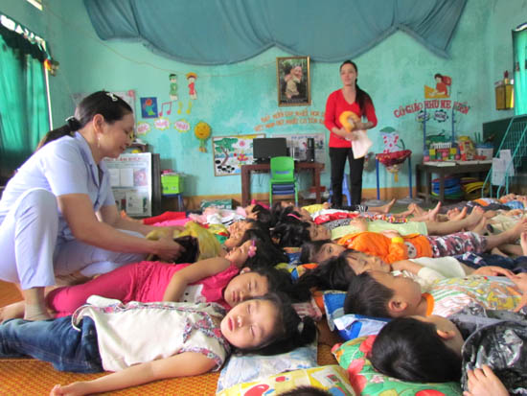
Cô âu yếm vỗ về trẻ.

* Biện pháp 2: Trải nghiệm.

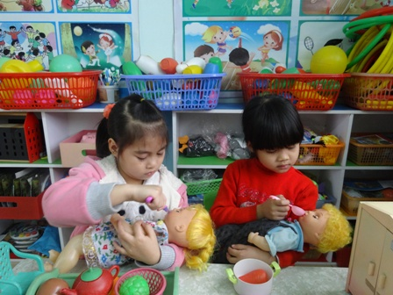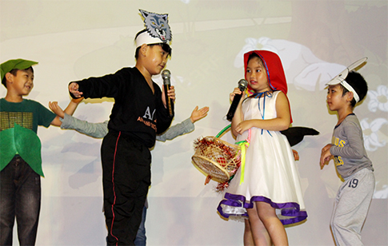
Trẻ đóng vai Trẻ đóng kịch

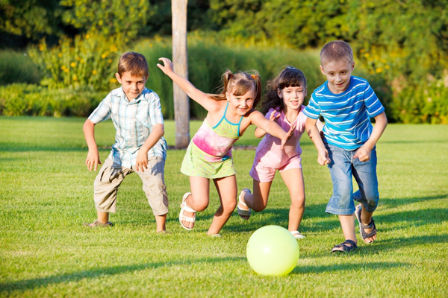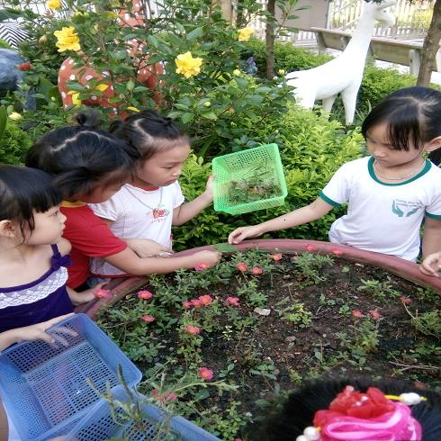
Trẻ chơi ngoài trời Trẻ chăm sóc cây
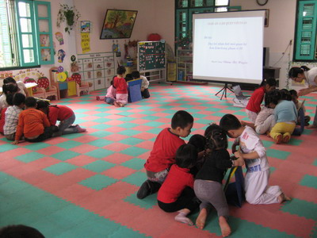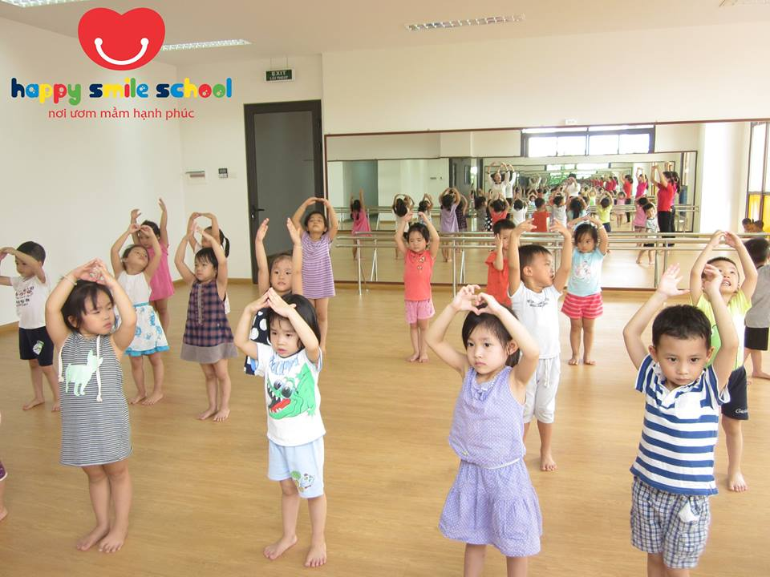
Trẻ cùng làm việc, thảo luận nhóm Trẻ cùng nhau nhảy múa

